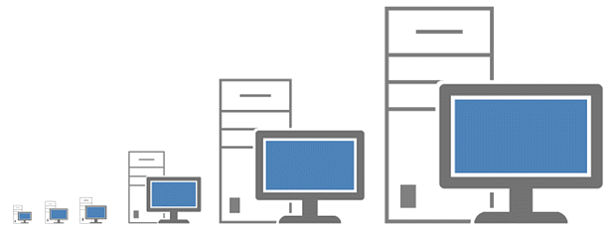 **Контрольна робота**

**"Цифрові мережеві технології"**

Прізвище **_______________**Ім'я**________________** Клас **__5-____**

1. **Що називають комп'ютерною мережею?**

a) сукупність комп’ютерів,  які знаходяться не далеко один від одного

b) сукупність обчислювальних машин, з'єднаних між собою каналами передачі даних

c) декілька комп'ютерів

1. 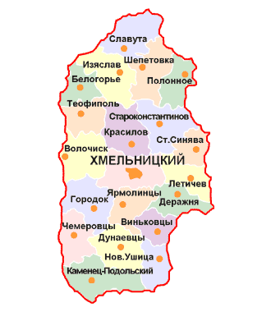**Комп'ютерні мережі бувають (з’єднайте з відповідним малюнком):**
2. Інформаційні
3. локальні
4. обчислювальні
5. глобальні
6. регіональні
7. **Якого типу мережа, що надає доступ до Інтернету?**

a) Локальна;

b) Персональна;

c) Міська;

d)Глобальна.

1. **Скільки комп’ютерів вперше утворили мережу?**

a) один

b) чотири

c) сім

d) два

1. **Як називалася перша комп’ютерна мережа запущена в січні 1969 року?**

a)  [NSF Net](https://ru.wikipedia.org/wiki/NSFNet)

b) ARPANET

c) [Abilene Network](https://ru.wikipedia.org/wiki/%D0%90%D0%B1%D0%B8%D0%BB%D0%B8%D0%BD_(%D0%BA%D0%BE%D0%BC%D0%BF%D1%8C%D1%8E%D1%82%D0%B5%D1%80%D0%BD%D0%B0%D1%8F_%D1%81%D0%B5%D1%82%D1%8C))

d) [GEANT](https://ru.wikipedia.org/wiki/GEANT)

1. **Навіщо використовується мережа?**

a) Отримати доступ до мережних папок на інших комп’ютерах мережі.

b) Отримати доступ до всіх пристроїв комп’ютерної мережі.

c) Отримати доступ до мережних принтерів комп’ютерної мережі.

d) Отримати доступ до всіх папок на інших комп’ютерах мережі.

**7. За допомогою чого з’єднуються комп’ютери локальної мережі?**

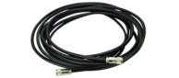a) повітря

b) Wi-Fi

c) кабелю

d) телефонної лінії

**8. Глобальна мережа Інтернет:**

a) це об'єднання мільйонів регіональних мереж

b) це об'єднання мільйонів регіональних і локальних мереж та окремих комп'ютерів, серед яких є такі комп'ютери, які надають послуги іншим комп'ютерам

c) це об'єднання мільйонів локальних  мереж

**9. Як називається програма за допомогою якої можна відвідати мережу Інтернет?**

a) архіватор

b) браузер

c) перекладач

d) відеоредактор

е) фоторедактор

**10. Група комп'ютерів, зв'язаних каналами передачі інформації , що перебувають у межах території, обмеженої невеликими розмірами: кімнати, будинку, підприємства, називається:**

a)  глобальною комп'ютерною мережею

b) інформаційною системою з гіперзв'язками

c) локальною комп'ютерною мережею

d) електронною поштою

е) регіональною комп'ютерною мережею.

**11. Організація, що надає право на підключення комп'ютера до мережі Інтернет, - це…**

a) сервер

b) провайдер

c) робоча станція

d) браузер.

**12. Як Пошукова система організовує пошук даних?** ____________________________________

_________________________________________________________________________________________________________________________________________________________________________

**13. Ключові слова потрібні для** ________________________________________________________

_________________________________________________________________________________________________________________________________________________________________________

**14. Гіперпосилання** **– це...**

a) виділення кольором

b) активізація тексту

c) активний (виділеним кольором) текст, зображення чи кнопка на веб-сторінці, натиснення на яку викликає перехід на іншу сторінку чи іншу частину поточної сторінки.

d) тематично або логічно пов'язаний текст з іншим документом

**15. Обери правильну відповідь на вказане твердження**

a) Не розголошуй особисті дані в Інтернеті

b) Чи всі люди розповідають в Інтернеті про себе правду

c) Спілкуйся з незнайомцями

d) Будь дружелюбним! Не груби!

е) Обов'язково відвідуй сайти з позначкою **18+**

f) Зберігай свої інтернет-пригоди у таємниці від батьків та дорослих

j) Cамостійно купуй в Інтернеті товари

k) При роботі в інтернеті антивірусну програму використовувати не треба

**16. Антивірусна програма – це** ________________________________________________________

____________________________________________________________________________________

____________________________________________________________________________________

**17. Наведіть приклади пошукових систем: ________________________________________________**

**_________________________________________________________________________________________**

**18. Запишіть** **спільні елементи Вікна браузерів**: ________________________________________

________________________________________________________________________________________________________________________________________________________________________________________________________________________________________________________________